**Steven**

**Code**

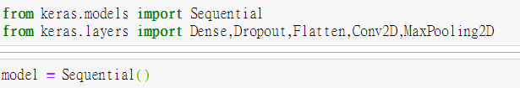

>>Import keras套件以及利用sequential的方式，一層一層將隱藏層加入model中

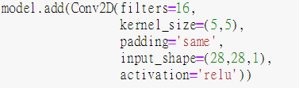

>>首先先加入一層**卷積層**，其裡面有16個kernel，每一個kernel為5*5。



>>再來加入一層**池化層**，利用2*2的window將資料縮減。

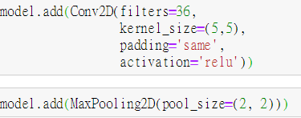

>>之後再加入一層有36個kernel(每個5*5)，以及一層池化層(2*2window)

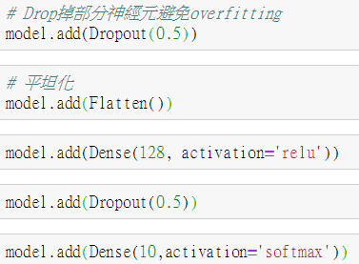

>>這邊設定dropout是想讓層與層之間不要將資料全部訓練，導致準確率太高的情況。

>>而Dense則是去設定全聯階層的參數，Dense(128,activation=’relu’)亦即在全聯階層中，有128個隱藏神經元，以及其激活函數用relu函數。

>>Flatten是將特徵值轉為一維資料以提供全聯階層使用。

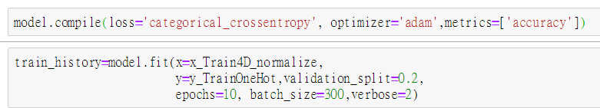

>>開始訓練model之前，先利用compile來定義參數。損失函數為最常用的cross entropy，梯度下降法為adam，評估方式則是用accuracy。

>>使用fit指令可以開始訓練，

Validation_split指的是分配作為驗證資料的比率(分別為60000×0.8與60000×0.2)。

epochs=10, batch_size=300代表要執行10次訓練週期（即10次，每次的資料量為48000筆），每個訓練週期會將所有資料以每批次300筆來執行（即48000/300=160，每個訓練週期會執行160批次，每批次為300筆data）

**Result**

Dropout rate: 0.5

Epoch: 10

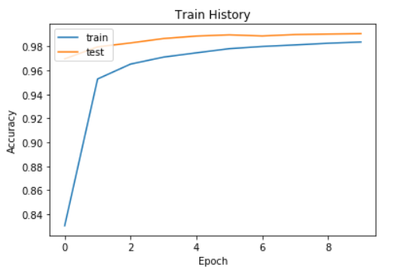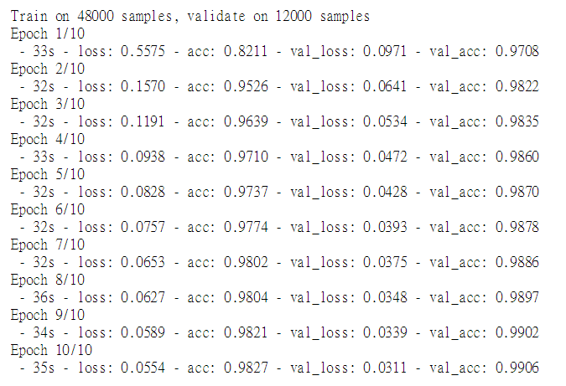

Dropout rate: 0.1

Epoch: 10

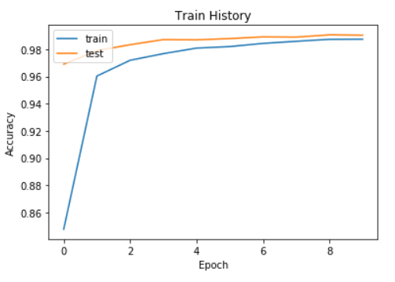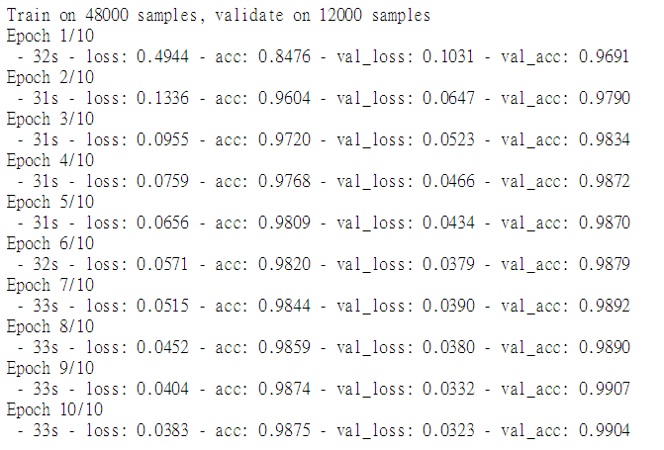

結論：

1. Dropout 越多比例(0.5)，其準確率會比dropout較少(0.1)的來的低。
2. 不過兩者在經由1 epoch後，其準確率就已經達95%以上。